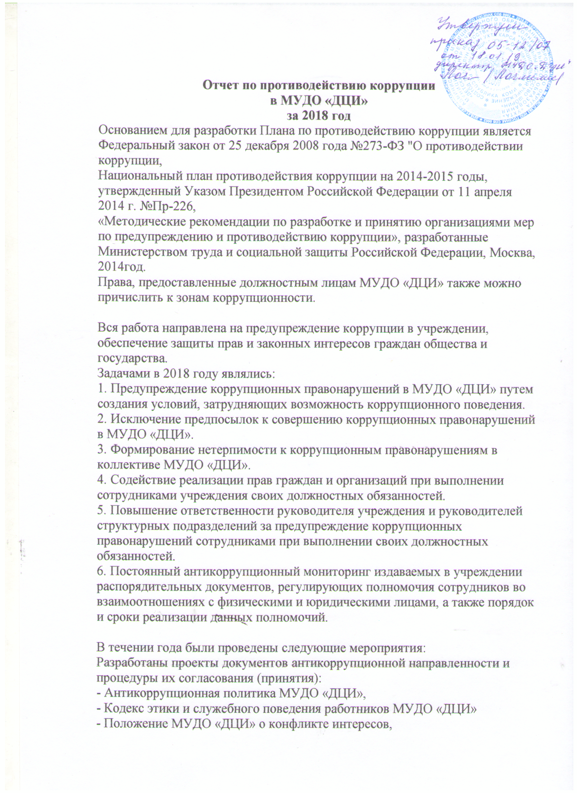
- Положение о подарках и знаках делового гостеприимства в МУДО «ДЦИ»,
- Порядок уведомления работодателя о случаях склонения работника к совершению коррупционных правонарушений или о ставшей известной работнику информации о случаях совершения коррупционных правонарушений.
Проведение первичного анализа норм на коррупциогенность проектов нормативных правовых документов МУДО «ДЦИ».
Оказание помощи в разработке документов по противодействию коррупции в МУДО «ДЦИ».
Обеспечение принятия МУДО «ДЦИ» необходимых нормативных правовых актов по противодействию коррупции в соответствии с требованиями Указа Президента РФ от 11.04.2014. № 226 «О Национальном плане противодействия коррупции на 2014 - 2015 годы».
Осуществление контроля за целевым и эффективным использованием бюджетных средств, в рамках выполнения муниципального задания. Проведение проверок использования бюджетных средств, направляемых получателям в виде субсидий и субвенций.
Включение в план контроля деятельности вопросы по предупреждению коррупционных правонарушений.
Разработка, внедрение и дополнение административных регламентов осуществления функций и услуг по направлению деятельности МУДО «ДЦИ».
Анализ и использование опыта других органов исполнительной власти МОГО «Ухта», отделов и управлений образования других муниципалитетов Республики Коми, а также других субъектов федерации по вопросам предупреждения коррупции.
Обеспечение своевременной актуализации нормативно-организационных документов МУДО «ДЦИ».
Разработка и организация проведения комплекса мероприятий по формированию у учащихся МУДО «ДЦИ» антикоррупционных взглядов, по повышению уровня правосознания и правовой культуры.
Проведение разъяснительной работы по предупреждению «бытовой» коррупции со всеми сотрудниками МУДО «ДЦИ».
Информирование работников МУДО «ДЦИ» об изменениях в действующем
законодательстве Российской Федерации, Республики Коми в сфере муниципальной службы, в сфере образования, в сфере ответственности должностных лиц за коррупционные преступления.
Доведение до сведения сотрудников МУДО «ДЦИ» нормативных документов антикоррупционной направленности, принятых в МУДО «ДЦИ».
Обеспечение наличия и обновления в помещении МУДО «ДЦИ» стенда
антикоррупционной направленности.
Осуществление контроля наличия стендов антикоррупционной направленности в помещениях и соответствующих материалов на сайте
МУДО «ДЦИ».
Осуществление контроля за соблюдением в МУДО» ДЦИ» Федерального закона от 5апреля 2013 г. № 44-ФЗ "О контрактной системе в сфере закупок товаров, работ, услуг для обеспечения государственных и муниципальных нужд".
Подготовка и обновление приказа о назначении членов комиссии для проведения процедуры определения поставщика в МУДО «ДЦИ» в соответствии с требованиями Федерального закона от 5 апреля 2013 г. № 44-ФЗ "О контрактной системе в сфере закупок товаров, работ,
услуг для обеспечения государственных и муниципальных нужд".
Проведение анализа сроков и качества рассмотрения заявлений и обращений граждан, предприятий и организаций в соответствии с требованиями Федерального закона от 02 мая 2006 г. № 59-ФЗ "О порядке обращений граждан Российской Федерации" по вопросам, находящимся в компетенции МУДО «ДЦИ» , в том числе с точки зрения наличия сведений
о фактах коррупции, организации их проверки.
Размещение и ведение на сайте МУДО «ДЦИ» постоянно действующей рубрики по вопросам предупреждения коррупции в МУДО «ДЦИ», в соответствии с Федеральным законом от 09.02.2009г. № 8-ФЗ «Об обеспечении доступа к информации о деятельности государственных органов и органов местного самоуправления».
Информирование граждан МОГО «Ухта» о правах на получение образования и обязанностях родителей в соответствии с положениями Федерального закона от 21.12.2012г. № 273 – ФЗ «Об образовании», об изменениях в действующем законодательстве в сфере образования через средства массовой информации и сайт МУДО «ДЦИ» .
Обеспечить на сайте учреждения возможность получения информации от граждан, предприятий и организаций об удовлетворѐнности деятельностью МУДО «ДЦИ», фактах коррумпированности должностных лиц учреждения (адрес электронной почты, номер «телефона доверия»).
Оказание содействия аккредитованным средствам массовой информации в широком освещении мер по предупреждению коррупции, принимаемых МУДО «ДЦИ».
Организация личного приѐма директором МУДО «ДЦИ» в присутствии заместителей, с протоколированием.
Анализ заявлений и обращений граждан, поступающих в почту с пометкой «лично» для руководства и должностных лиц МУДО «ДЦИ» .
Проведение оценки должностных обязанностей сотрудников МУДО «ДЦИ» , исполнение которых в наибольшей мере подвержено риску коррупционных проявлений.
Контроль за персональной ответственностью должностных лиц МУДО «ДЦИ» за неправомерно принятые решения в рамках служебных полномочий.
Организация контроля, в том числе и общественного, за использованием средств местного бюджета, муниципального имущества, финансово-хозяйственной деятельностью МУДО «ДЦИ» , в части:
- законности формирования и расходования внебюджетных средств;
- распределения стимулирующей МУДО «ДЦИ» части фонда оплаты труда.
Контроль размещения на сайте публичных отчетов об образовательной и финансово-хозяйственной деятельности.
Проведение анализа нарушений сотрудниками МУДО «ДЦИ» правил внутреннеготрудового распорядка.
Информирование Комиссии по соблюдению требований к служебному поведению сотрудников МУДО «ДЦИ» и урегулированию конфликта интересов в случаях:
- поступившего уведомления муниципального служащего о намерении выполнять иную оплачиваемую работу и установлении наличия или отсутствия в случае выполнения данной работы конфликта интересов;
- получения информации о совершении муниципальным служащим поступков, порочащих его честь и достоинство, или об ином нарушении муниципальным служащим требований к служебному поведению, предусмотренных Федеральным законом «О муниципальной службе в
Российской Федерации»;
- получения информации о наличии у муниципального служащего личной заинтересованности, которая приводит или может привести к конфликту интересов.
В случае выявления в ходе повседневной работы деяний коррупционной направленности со стороны сотрудников МУДО «ДЦИ» проводить служебные проверки, по результатам которых материалы при необходимости направлять в правоохранительные органы.
Подготовка информации о ходе выполнения мероприятий настоящего Плана по запросам вышестоящих организаций.
Контроль соблюдения сотрудниками МУДО «ДЦИ» правил, ограничений и запретов в связи с исполнением должностных обязанностей в соответствии с Положением о муниципальной службе в МОГО «Ухта».
Контроль исполнения сотрудниками МУДО «ДЦИ» должностных инструкций и их соответствием объему фактически реализуемых полномочий.
Обеспечение прохождения курсов повышения квалификации сотрудниками МУДО «ДЦИ» , в должностные обязанности которых входит участие в противодействии коррупции.
Обеспечение наличия резерва кадров на замещение должностей МУДО «ДЦИ» и его обновление.
Обеспечение наличия в трудовых договорах (дополнительных соглашениях к трудовым договорам) положений, содержащихся в НПА и нормативных документах антикоррупционной направленности.
Организация индивидуального консультирования работников по вопросам применения (соблюдения) антикоррупционных стандартов и процедур.

